Auslandspraktika durch Erasmus+

Raus aus der Comfort-Zone und rein in die Arbeitswelt, eigene Grenzen überschreiten durch ein Auslandspraktikum – die HLUW Yspertal ermöglicht dies seinen Schüler*innen über das Förderprogramm Erasmus+.

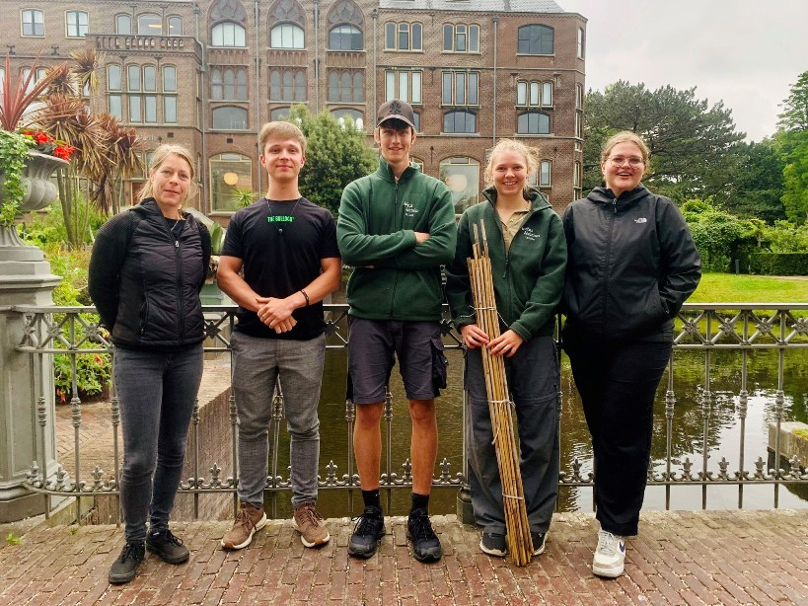
Förderprogramm Erasmus+ - Mag. Eva-Maria Mayr von der HLUW Yspertal (1.v.l.) besuchte ihre Schüler*innen Gabriel Hochholzer (Mitte) und Anna Wiesenhofer(rechts), welche wertvolle Daten für ihre Diplomarbeit im Rahmen eines Praktikums in den Niederlanden erhielten; Foto: HLUW Yspertal

Yspertal, Stift Zwettl – Die vertraute Umgebung zu verlassen erfordert Mut und Überwindung. Im Rahmen der großen Praxis haben die Schüler*innen des dritten Jahrganges die Gelegenheit ihr theoretisches Wissen in einer neuen Umgebung anzuwenden. Eine Förderung durch Erasmus+ gibt den Schüler*innen die Möglichkeit ein Praktikum im Ausland zu absolvieren, eine Chance, die diesen Sommer von besonders vielen genutzt wurde. Dazu einige Beispiele:

Bekämpfung des Treibhauseffekts

Gabriel Hochholzer und Anna Wiesenhofer haben sich bei ihrem Diplomarbeitsthema aufgrund der positiven Praktikumserfahrungen aus dem Vorjahr abermals für eine Zusammenarbeit mit dem Hortus Botanicus Leiden (Niederlande) entschieden.
Im Zuge ihrer Diplomarbeit wurden alle Bäume, die im ältesten botanischen Garten der Niederlande wachsen, von Anna und Gabriel vermessen, um so Rückschlüsse ziehen zu können, wie viel CO2 von den Bäumen gespeichert werden kann. Ihre Arbeit liefert wiederum wertvolles Wissen bei der Bekämpfung des Treibhauseffekts, da hier Bäume und generell der Wald bekanntlich eine entscheidende Rolle spielen – und das gleich in mehrfacher Hinsicht:
Bäume entziehen der Atmosphäre CO2 und weiters ersetzt Holz andere energieintensive Materialien wie Stahl oder Beton, die auf Basis endlicher Rohstoffe hergestellt werden und bei denen enorme Mengen CO2 bei der Herstellung entstehen.
"Wir verbrachten fünf Wochen im Institut in Leiden, wurden von Experten bestens betreut und hatten die Möglichkeit den praktischen Teil unserer Arbeit " Quantification of the carbon-based biomass fraction of the arboreal vegetation of the Hortus Botanicus Leiden" zu absolvieren", freuen sich Anna und Gabriel über diese einzigartige Chance.

Erforschung und Bewahrung mariner Ökosysteme

Elisa Dietrich und Mathias Kölbl absolvierten ihre Praxis von Juni bis August beim AIMM in Portugal, einer non-profit Organisation, die sich mit der Erforschung und Bewahrung mariner Ökosysteme befasst. Die Aufgabe der Schüler*innen lag in der täglichen Erfassung der Megafauna bis zu 20 km vor der Algarve. Von einem Boot aus werden z.B. Delfine, Blauhaie, Seiwale, Schildkröten beobachtet, gezählt, der Standort aufgenommen und mit meteorologischen Daten in Zusammenhang gebracht. Aber nicht nur das einzigartige Ökosystem hat die Schüler*innen beeindruckt, sondern auch der deutliche Interessenskonflikt zwischen Meer als Freizeitoase für den Menschen und Meer als Lebensraum und Ökosystem. Zu ihren Aufgaben gehörte auch Schildkröten mit Plastik im Magen retten, Angelschnüre aus Tümmlermäulern zu entfernen oder enthemmte Jet-Skifahrer zu bremsen.

Gesteinsschichten für die CO2 Speicherung

Hunderte Kilometer nördlich, auf der NTNU in Trondheim befassten sich Hannah Aberl, Verena Kefer und Oskar Jahrmann im Juni mit verschiedenen Gesteinen und untersuchten Eigenschaften, welche unter anderem für eine effektive Gewinnung von Rohstoffen wichtig sind. Außerdem beurteilt das Institut die Möglichkeit Gesteinsschichten für die CO2 Speicherung zu verwenden. Die Hauptaufgabe der Schüler*innen war die Nachbearbeitung einer vorangegangenen Doktorarbeit, wobei hier neben fachlichen Kenntnissen besonders Problemlösefähigkeit, Kreativität und einen hohe Frustrationstoleranz gefragt waren.

In Bergsmyrene Gard in der Nähe von Oslo, absolvierten Agnes Brandstätter, Valerie Bogenreiter, Johanna Rathner, Amelie Thaler, Clemens Furtlehner und Nepomuk Stefsky ihr Praktikum. Zu den Hauptaufgaben der Schüler*innen zählten das Anpflanzen und Pflegen von Kulturpflanzen, sowie die Ernte. Neben den manuellen Fähigkeiten, die am landwirtschaftlichen Betrieb gefragt waren, erlebten die Schüler*innen hautnah, wie die Klima Katastrophe und die damit einhergehende Trockenheit den Boden negativ beeinflusst.

Praktikum in Belgien

Verena Kefer, Jakob Dreitler und Annika Tiefenböck-Gattermann verbrachten den Juli in Gent und absolvierten einen Teil ihres Praktikums beim Laboratorium ECCA. Hier konnten die Schüler*innen ihr mikrobiologisches Knowhow unter Beweis stellen da vor allem Lebensmittel- und Wasseranalysen durchgeführt wurden. Das Einwiegen und Vorbereiten von Proben gehörte ebenso zum Alltag wie die Durchführung von Membranfiltrationen und die Auswertung der Analysen.

Ebenfalls in Belgien und nicht allzu weit von Gent entfernt, nämlich in Wavre, erfüllte sich Morgane Schrabauer einen Kindheitstraum und arbeitete im Walibi Freizeitpark. Was auf den ersten Blick wie reinstes Vergnügen aussieht, entpuppte sich als vielseitige Arbeitsstelle. Zu Morganes Bereichen zählten unter anderem Ticketabrechnungen, Kundenservice und die Durchführung von Besucherbefragungen für die Marketingabteilung.

Auch die beste Schule hat Grenzen in der Wissensvermittlung. Durch solche Praxisplätze erhalten die Schüler*innen aber neue Impulse und Sichtweisen. Die HLUW Yspertal unterstützt bei der Organisation und der Abwicklung der Praktikumsplätze, und besucht Schüler*innen auch vor Ort. Dabei wird immer wieder klar, wie sehr Jugendliche in einer neuen Umgebung an neuen Herausforderungen wachsen, wie ihr Selbstbewusstsein steigt, sie offener, flexibler werden, neue internationale Bekanntschaften schließen und eine fremde Sprache plötzlich leicht und mühelos von den Lippen geht.

Tag der offenen Tür, Anmeldung zum Schulbesuch

Vorbeischauen und mitmachen - Wer gerade eine Neue Mittelschule (NMS) oder eine Unterstufe im Gymnasium besucht und die Reife- und Diplomprüfung (Matura) an einer berufsbildenden höheren Schule mit interessanten, krisensicheren Berufsfeldern absolvieren möchte, ist bei der HLUW Yspertal genau richtig! Für die praktische Ausbildung stehen zahlreiche Labors, ein drei Hektar großes Freigelände mit Schulgarten, Versuchswasserkraftwerk, eine PV-Anlage und Solarversuchsanlagen sowie eine moderne umwelttechnische Laborhalle mit Werkstätten zur Verfügung.
„Für Interessierte ist die Anmeldung zum Schulbesuch jederzeit möglich und wir bieten sehr unkompliziert Schul- und Internatsführungen an. Der erste Tag der offenen Tür findet bereits am Samstag, 11. November 2023 von 9 bis 16 Uhr statt“, erklärt Schulleiter Mag. Gerhard Hackl. Schnupperschüler sind herzlich willkommen. Terminfindung für eine Schul- und Internatsführung und Infos telefonisch unter 07415 7249 oder unter: http://www.hluwyspertal.ac.at

Lebendige Privatschule des Stiftes Zwettl in Yspertal

Besonders wichtig ist die geistige und körperliche Fitness. Mit zahlreichen Sportangeboten, von Fußball für Mädchen und Burschen über Volleyball bis hin zum Bogenschießen, Klettern und Fitnessprogrammen wird den Teenagern eine Menge geboten. Ein Drittel der Unterrichtszeit findet in Form von Praktika oder Projekten statt. Projektwochen und Fachexkursionen mit Auslandskontakten, miteinander arbeiten und Spaß haben und gemeinsam coole Freizeitangebote erleben, das alles sorgt für eine lebendige Berufsausbildung. Natürlich gibt es ein Privatinternat für Mädchen und Burschen. Mit umfangreichen Förderangeboten in der Schule und im Internat kann man seine persönliche Fitness steigern. Die Ausbildung schließt man mit der Reife- und Diplomprüfung ab. Damit erlangt man auch die Studienberechtigung. Es besteht auch die Möglichkeit, danach direkt ins Arbeitsleben einzusteigen und um den Ingenieurtitel anzusuchen. Umwelt- und Abfallbeauftragte/er, mikrobiologische/er und chemische/er Laborant/in und Umweltkaufmann/frau sind nur ein paar Beispiele für Berufsmöglichkeiten.

